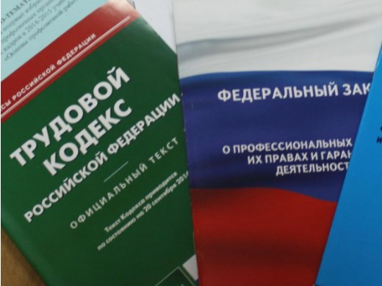Правовая инспекция труда Профсоюза | КАЛУЖСКАЯ ОБЛАСТНАЯ ОРГАНИЗАЦИЯ  ОБЩЕРОССИЙСКОГО ПРОФСОЮЗА ОБРАЗОВАНИЯ  https://www.eseur.ru/kaluga/  Информационный листок №14.  Судебная практика: преимущественное право

Суд разобрался в оценке преимущественного права и встал на сторону сокращенного из-за его стажа
Работника с самым низким показателем производительности труда сократили. Он оспорил действия организации.
Суд первой инстанции нарушений не увидел. Работодатель учитывал преимущественное право и соблюдал процедуру сокращения.
Апелляция разобралась, насколько правильно оценили квалификацию и производительность труда, и признала увольнение незаконным. Сотрудник отработал в организации более 6 лет, а значит, его квалификация выше, чем у нескольких коллег с опытом менее года.
Производительность труда сокращенного не могла быть ниже, чем у работника со стажем всего 23 дня. Организация не раскрыла, как сравнивали показатели. Такую оценку признали необъективной. Кассация с этим согласилась.
Документ: Определение 1-го КСОЮ от 07.12.2021 N 88-29033/2021

Суд: можно не учитывать преимущественное право при сокращении работника, чья должность единственная
Сотрудник оспорил сокращение. Он посчитал, что имеет преимущественное право остаться на работе, так как у него на иждивении 2 члена семьи. Чтобы не учитывать преимущество, работодатель спрятал аналогичную должность, указав иное название.
Три инстанции не увидели нарушений. Должность сотрудника была единственной в организации. Его не могли ни с кем сравнить, чтобы установить более или менее высокую квалификацию, производительность труда, проанализировать остальные критерии.
Довод сотрудника о том, что похожую должность скрыли под другим наименованием, отклонили. Работодатель не менял названия должностей и обязанности по ним непосредственно перед сокращением и в ходе его проведения.
В аналогичных ситуациях суды и ранее поддерживали работодателей (например, 1-й КСОЮ). Увольнение без учета преимущественного права признавали законным и в случае, когда сокращали все одинаковые должности. Так решил, в частности, 3-й КСОЮ.
Документ: Определение 2-го КСОЮ от 23.12.2021 N 88-30155/2021

Калужская областная организация Профсоюза работников народного образования и науки РФ

Тел.факс: 57-64-69, prokaluga@mail.ru
Калуга, февраль, 2022
https://www.eseur.ru/kaluga/

